爱如生四库系列数据库试用说明
爱如生四库系列数据库是围绕清修《四库全书》汇辑历代典籍的全文检索版系列数据库，由北京大学教授刘俊文总纂，北京爱如生数字化技术研究中心研制。
清修《四库全书》时，曾将天下征集的典籍分为三类：其价值较高并符合统治需要者，编入四库全书；其价值不高或不符合统治需要者，列为存目；其有悖道德或有害统治者，予以销毁。近代学者指出，清修四库列为存目之书并非全无价值，销毁之书更是秦火之后又一浩劫，同时清修四库时仍有未见未收之书。
爱如生四库系列数据库多方网罗,汇辑清修四库采录之书、列为存目之书、军机处奏明毁弃之书、未见未收之书共计9,000种；并广集善本，计宋本33个、元本34个、明本2712个、清本2699个、文渊阁四库本3458个、民国本52个、外国本（和刻本、高丽本）12个。按清修四库时处理方式，编为4个既互相联系又各自独立的专题数据库。采用爱如生独有的数字再造技术制作，还原式页面，左图右文逐页对照，眉批、夹注、图表、标记等无障碍录入和非嵌入式显示；毫秒级全文检索，可编辑、下载和打印。4个专题数据库如下：
四库著录书（收录清修《四库全书》时采录之书3,460种）
四库存目书（收录清修《四库全书》时列为存目之书4,752种）
四库奏毁书（收录清修《四库全书》时军机处奏明毁弃之书619种）
四库未收书（收录清修《四库全书》时未见未收之书173种）
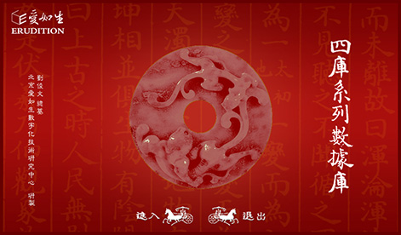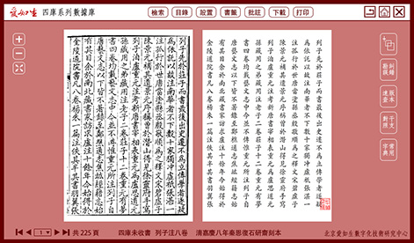

网址: http://dh.ersjk.com（选择古代典籍）
北京爱如生数字化技术研究中心
地址：北京市朝阳区北苑路170号3号楼1603（邮编：100012）
E-mail:eruson5@er07.com
QQ: 3125232843
TEL：010-59273280
官网：www.er07.com
爱如生四库系列数据库登录办法
点击链接：http://dh.ersjk.com，选择“古代典籍”，点击“四库系列数据库”
